工作室成员齐聚一堂，共谱教育发展新篇章
----李春兰工作室活动简讯
2016年4月14日上午，成都市双流区名教师（名校长）工作室建设推进会在棠湖中学新校区举行。区教育局副局长傅云昌，区研培中心主任邱刚田，研培中心副主任谢祖福、教师发展室主任赵剑云，区名教师（名校长）工作室全体导师、助导及第五、六、七期学员，学科研培员工作室导师，全区中小学学校（含幼儿园）分管教师培训工作副校长，区研培中心教师发展室全体人员参与了本次大会。
会议在谢祖福的主持下分为了五个环节。
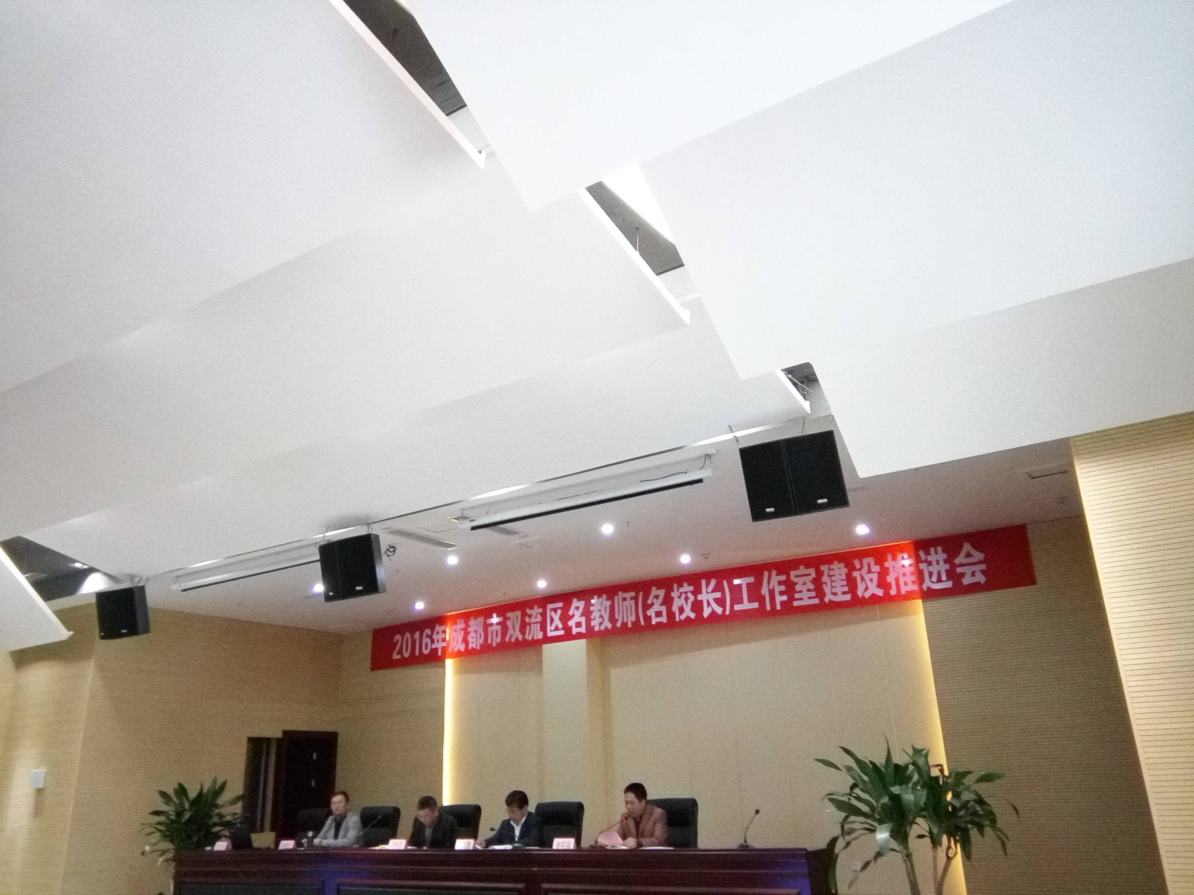
第一环节是工作室代表发言。分别是李春兰工作室、刘勇工作室、毛凤鸣工作室。首先发言的是“中小学德育与班主任”名师工作室导师李春兰，李春兰老师以“完整班级--从管理走向治理”为题，在十分钟的时间里用精辟的语言给大家传达了工作室的发展概况、教育理念，向大会报告了工作室成立以来的研究成果，以永安中学郭俊梅、成都电子信息学校李德生、公兴初中王燕、棠湖中学实验学校王萍的班级治理模式的实践案例向大家提出了一个全新的概念“完整班级”，这个概念意味着班级管理理念的革命性转变，由传统行政命令式“班级管理”转变为“班级治理”。李老师的分享获得与会老师一致好评。
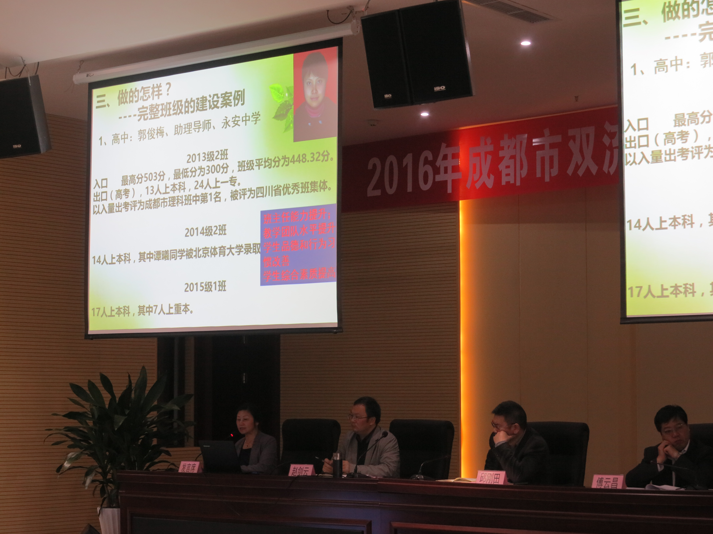
第二环节是赵剑云主任梳理工作室自成立至今的成果以及未来几年的发展思路。在建设成果汇报中，赵老师介绍了全区工作室的发展概况与机制保障，提出全体工作室成员应该积极参与研修，共促工作室发展；提炼研修成果，提升工作室影响力。在对未来工作室发展规划中，赵老师提到工作室应该强化目标导向、引领学校课程建设，理清发展思路，推进工作室“五化一体”的建设机制。
第三环节是邱刚田主任宣读教育局文件，公布了区名优工作室、区一级工作室名额，同时为新工作室颁发证书和工作室铭牌。
第四环节是傅云昌局长对本次名教师（名校长）工作室建设推进会做成果总结说明，同时对各类工作室的发展提出了殷切期望与要求，他提出作为名教师应该有“铭”，同时应该促进学员的成长，最后提到学校的建设与规划应该基于教师需求。
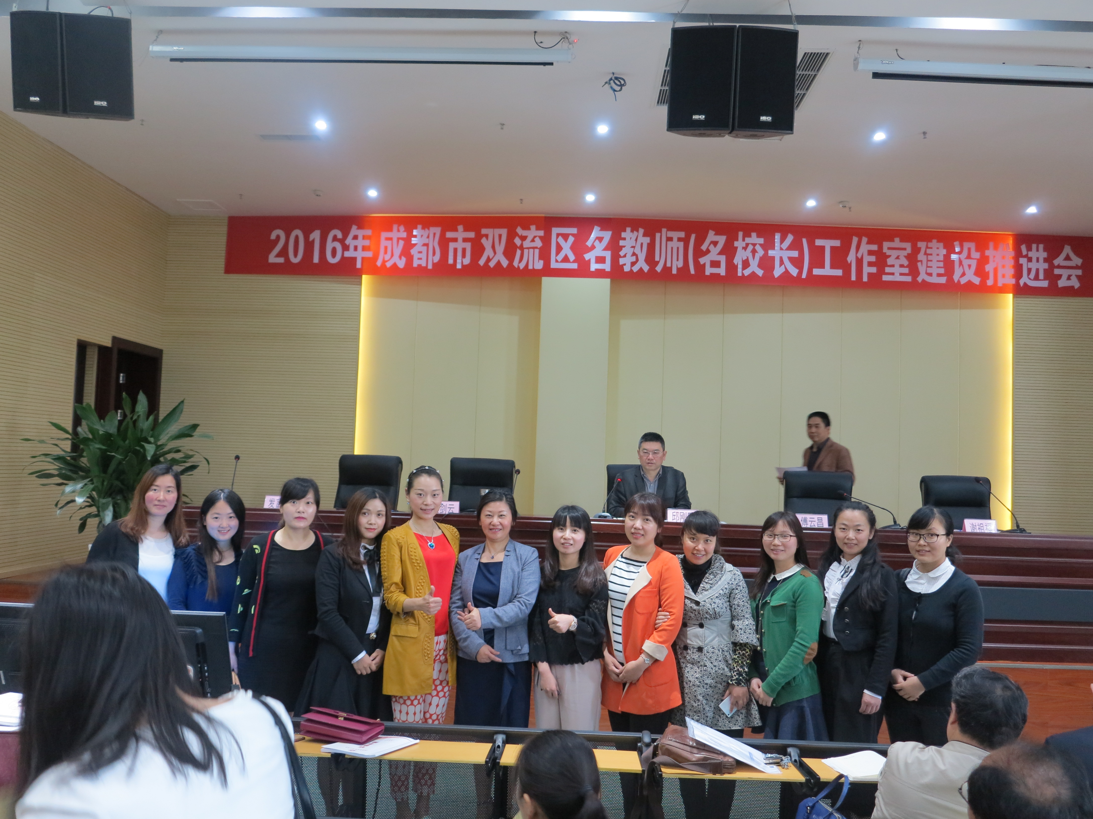
最后大会在研培中心副主任谢祖福的主持下圆满闭会。
李春兰工作室
2016年4月14日

